Universidad Tecnológica Riviera Maya

T.S.U. en Tecnologías de la Información y Comunicación TI32

**Estudiante(s):**

* ***Juan Carlos Sánchez González***

**Profesor:** Lic. Julián C. Villegas

***Materia:*** Desarrollo de aplicaciones Web

Playa del Carmen, Quintana Roo 14 de Diciembre del 2017

**Internet:**

Comúnmente como conocida como “La red” es un sistema de redes de computadoras por medio del cual una puede acceder a la información de otras e inclusive tener comunicaciones directas en otras partes del mundo.

**Intranet:**

Es una red privada dentro de una organización que utiliza tecnología muy similar a la de Internet, utilizar y compartir; Ya que muchas empresas utilizan el intranet para la comunicación localmente.

**Extranet:**

Es una red que tiene acceso ilimitado y que está disponible únicamente a usuarios específicos tales como clientes o proveedores.

Fuente: <https://es.slideshare.net/alemartuandrecamy/internet-intranet-y-extranet>

**Internet:**

Cada una de las computadoras en todas partes del mundo conectadas a la red, son conocidas como " servidores". Para que todas estas computadoras puedan estar conectadas y funcionar adecuadamente, tienen que comunicarse por medio de un mismo idioma, a este "idioma" le llamamos protocolo de comunicación, TCP/IP (Transmission Control Protocol/Internet Protocol). Cualquier sistema conectado directamente a la red tiene un nombre de dominio y un IP, este último es una dirección numérica.

**Intranet:**

Es una red privada dentro de una organización que utiliza tecnología muy similar a la de Internet la cual permite a sus usuarios buscar, utilizar y compartir documentos.

En palabras técnicas, una Intranet, es una red de Área Local o LAN. La cual tiene la característica, de ser de exclusivo uso, de la empresa u organización que la ha instalado. Debido a ello, es que utiliza protocolos HTML y el TCP/IP. Protocolos que permiten la interacción en línea de la Intranet, con la Internet.

Cualquier Intranet, lleva consigo, distintos niveles de seguridad, según el usuario. Estos niveles de seguridad, son asignados, según la relevancia del puesto dentro de la organización, del usuario.

Claro que existen niveles compartidos por todos. Ahora, los niveles básicos de seguridad, impiden la utilización de la Intranet, por parte de personas foráneas a la empresa o establecimiento educativo.

**Extranet:**

Al igual que en la Intranet, emplea para su configuración y funcionamiento los protocolos de la tecnología de Internet (IP), y se ubica privadamente en un servidor y la que tienen acceso únicamente las computadoras autorizadas. También puede utilizar el sistema público de comunicaciones, es decir realizar el acceso al servidor mediante el uso del módem con el mecanismo del dial up.

Fuente: <http://unesr-grupo4-internet-extranet.blogspot.mx/2011/01/definicion-de-internet-y-intranet.html>

**Diferencias & Conceptos:**

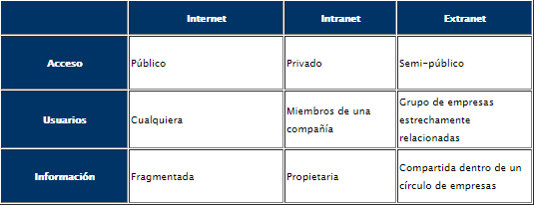

Imag. 1.1 - <http://unesr-grupo4-internet-extranet.blogspot.mx/2011/01/definicion-de-internet-y-intranet.html>